网址：<http://mp.weixin.qq.com/s?__biz=MzAwMjYxNjcwMw==&mid=2456408997&idx=2&sn=b4ad88eff3614a8cc26d25bedee4e501&chksm=8d5acfb5ba2d46a3b18b759c5f43cd4a482ef07aa5ffb500ae8deb3b31fffa8bf94cc5b18f32&scene=21#wechat_redirect>

# 手把手教你Python爬取新房数据

#爬虫30个

#地产数据分析8个

## 项目背景

大家好，我是J哥。

新房数据，对于房地产置业者来说是买房的重要参考依据，对于房地产开发商来说，也是分析竞争对手项目的绝佳途径，对于房地产代理来说，是踩盘前的重要准备。

今天J哥以**「惠民之家」**为例，手把手教你利用Python将惠州市新房数据批量抓取下来，共采集到近千个楼盘，包含楼盘名称、销售价格、主力户型、开盘时间、容积率、绿化率等**「41个字段」**。数据预览如下：



后台回复**「新房」**二字，可领取本文代码。

## 项目目标

惠民之家首页网址：

http://www.fz0752.com/

新房列表网址：

http://www.fz0752.com/project/list.shtml

选择一个新房并点击**「详情信息」**即可找到目标字段：

## 项目准备

软件：Pycharm

第三方库：requests,fake_useragent，lxml

网站地址：http://www.fz0752.com/

## 网页分析

### 列表页分析

打开新房列表网页，点击**「下一页」**后，网址变成：

http://www.fz0752.com/project/list.shtml?state=&key=&qy=&area=&danjia=&func=&fea=&type=&kp=&mj=&sort=&pageNO=2

很显然，这是静态网页，翻页参数为**「pageNO」**，区域参数为**「qy」**，其余参数也很好理解，点击对应筛选项即可发现网页链接变化。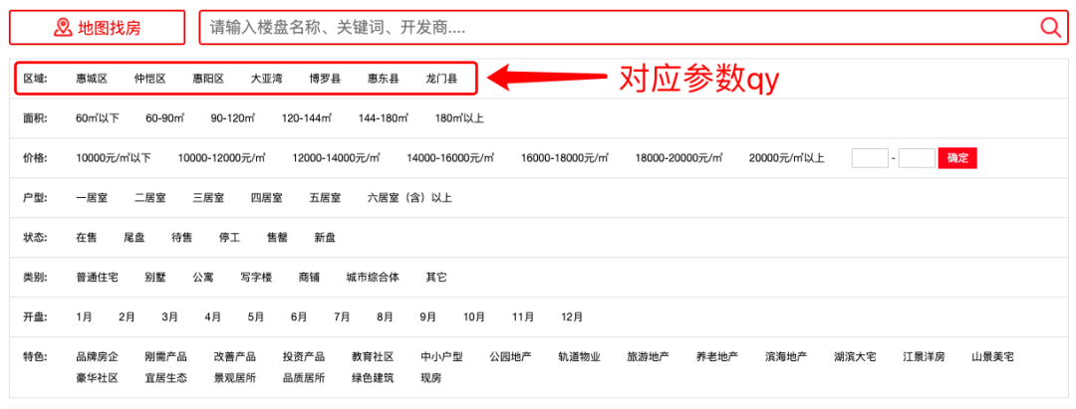咱们可以通过遍历区域和页码，将新房列表的房源URL提取下来，再遍历这些URL，抓取到每个房源的详情信息。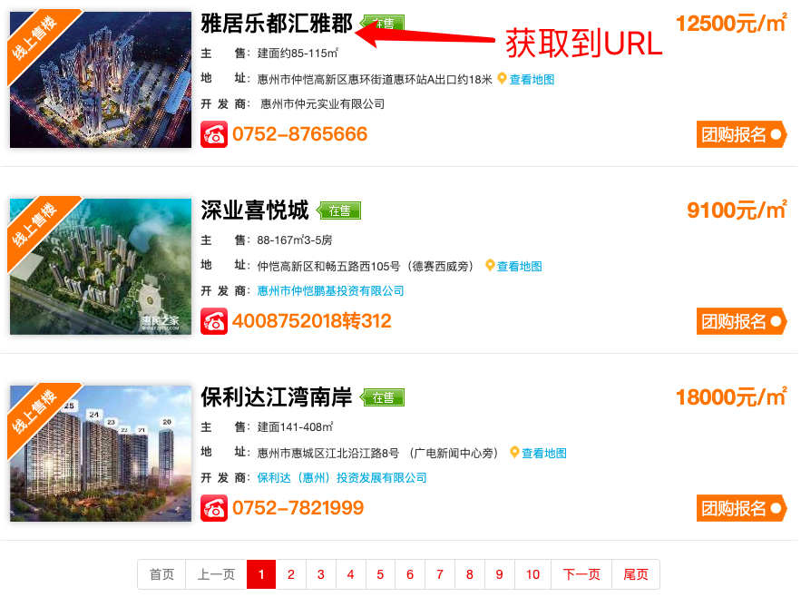

### 详情页分析

选择一个新房URL，点击进去，链接如下：

http://newhouse.fz0752.com/fontHtml/html/project/00020170060.html

即这个新房的id为**「00020170060」**，再点击详情信息，链接变为：

http://newhouse.fz0752.com/project/detail.shtml?num=20170060

即这个新房的**「详情信息」**的id为**「20170060」**，我们可以大胆假设这个id就是新房id截取的一部分。多找几个新房点击尝试，很容易验证这个规律。

## 反爬分析

相同的ip地址频繁访问同一个网页会有被封风险，本文采用fake_useragent，将随机生成的User-Agent请求头去访问网页，将减少ip封锁的风险。

## 代码实现

导入爬虫相关库，定义一个主函数，构建区域列表（不同区域对应不用的区域id），遍历并用requests去请求由区域参数和页码参数拼接的URL。这里将页码设置50上限，当遍历的某个房源URL长度为0（即不存在新房数据）时，直接break，让程序进行下一个区域的遍历，直至所有数据抓取完毕，程序停止。

*# -*- coding = uft-8 -*-*  
*# @Time : 2020/12/21 9:29 下午*  
*# @Author : J哥*  
*# @File : newhouse.py*  
  
import csv  
import time  
import random  
import requests  
import traceback  
from lxml import etree  
from fake_useragent import UserAgent  
  
def main():  
 *#46:惠城区，47：仲恺区，171：惠阳区，172：大亚湾，173：博罗县，174：惠东县，175：龙门县*  
 qy_list = [46,47,171,172,173,174,175]  
 for qy in qy_list: *#遍历区域*  
 for page in range(1,50): *#遍历页数*  
 url = f'http://www.fz0752.com/project/list.shtml?state=&key=&qy={qy}&area=&danjia=&func=&fea=&type=&kp=&mj=&sort=&pageNO={page}'  
 response = requests.request("GET", url, headers = headers,timeout = 5)  
 print(response.status_code)  
 if response.status_code == 200:  
 re = response.content.decode('utf-8')  
 print("正在提取" + str(qy) +'第' + str(page) + "页")  
 *#time.sleep(random.uniform(1, 2))*  
 print("-" * 80)  
 *# print(re)*  
 parse = etree.HTML(re)  
 get_href(parse,qy)  
 num = ''.join(parse.xpath('//*[@id="parent-content"]/div/div[6]/div/div[1]/div[2]/div[1]/div[2]/div[1]/div[1]/a/@href'))  
 print(len(num))  
 if len(num) == 0:  
 break  
  
if __name__ == '__main__':  
 ua = UserAgent(verify_ssl=False)  
 headers = {"User-Agent": ua.random}  
 time.sleep(random.uniform(1, 2))  
 main()

发送请求，获取新房列表网页，并解析到所有新房URL，同时将新房id替换为详情信息id。在程序运行中发现有少数新房URL不一致，因此这里做了判断，修改后可以获取完整的详情信息id，并拼接出对应的URL。

def get_href(parse,qy):  
 items = parse.xpath('//*[@id="parent-content"]/div/div[6]/div/div[1]/div[2]/div')  
 try:  
 for item in items:  
 href = ''.join(item.xpath('./div[2]/div[1]/div[1]/a/@href')).strip()  
 print("初始href为：",href)  
 *#print(len(href))*  
 if len(href) > 25:  
 href1 = 'http://newhouse.fz0752.com/project/detail.shtml?num=' + href[52:].replace(".html","")  
 else:  
 href1 = 'http://newhouse.fz0752.com/project/detail.shtml?num=' + href[15:]  
 print("详情href为：",href1)  
 try:  
 get_detail(href1,qy)  
 except:  
 pass  
 except Exception:  
 print(traceback.print_exc())

打印结果如下：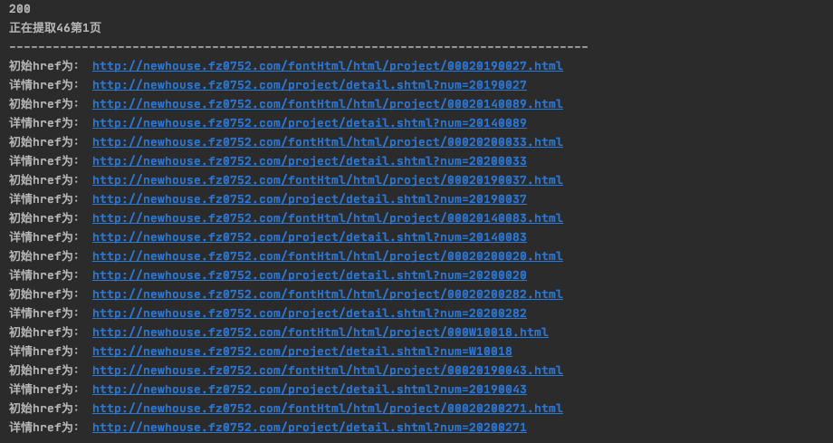

详情信息URL找到后，定义一个函数去请求详情页数据，同时携带qy参数，最后将其保存到csv中。

def get_detail(href1,qy):  
 time.sleep(random.uniform(1, 2))  
 response = requests.get(href1, headers=headers,timeout = 5)  
 if response.status_code == 200:  
 source = response.text  
 html = etree.HTML(source)

开始解析详情页中的各个字段，这里用到xpath进行数据解析，由于需要解析的字段太多，高达41个，限于篇幅，以下仅给出部分字段解析代码。当然，其他字段解析基本一样。

*#项目状态*  
try:  
 xmzt = html.xpath('//*[@id="parent-content"]/div/div[3]/div[3]/div[1]/div[1]/text()')[0].strip()  
except:  
 xmzt = None  
*#项目名称*  
try:  
 name = html.xpath('//*[@id="parent-content"]/div/div[3]/div[3]/div[1]/h1/text()')[0].strip()  
except:  
 name = None  
*#项目简介*  
ps = html.xpath('//*[@id="parent-content"]/div/div[3]/div[5]/div[2]/div')  
for p in ps:  
 try:  
 xmjj = p.xpath('./p[1]/text()')[0].strip()  
 except:  
 xmjj = None  
infos = html.xpath('//*[@id="parent-content"]/div/div[3]/div[5]/div[1]/div/table/tbody')  
for info in infos:  
 *#行政区域*  
 try:  
 xzqy = info.xpath('./tr[1]/td[1]/text()')[0].strip()  
 except:  
 xzqy = None  
 *#物业类型*  
 try:  
 wylx = info.xpath('./tr[2]/td[1]/text()')[0].strip()  
 except:  
 wylx = None  
 *#销售价格*  
 try:  
 xsjg = info.xpath('./tr[3]/td[1]/text()')[0].strip()  
 except:  
 xsjg = None  
 ······  
 data = {  
 'xmzt':xmzt,  
 'name':name,  
 'xzqy':xzqy,  
 ······  
 'qy':qy  
 }  
 print(data)

解析完数据后，将其置于字典中，打印结果如下：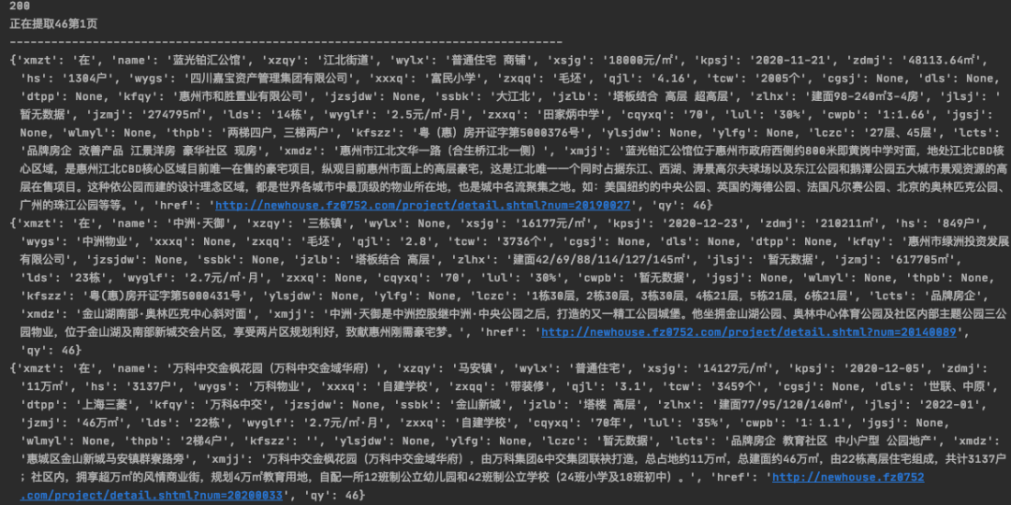然后追加保存为csv：

try:  
 with open('hz_newhouse.csv', 'a', encoding='utf_8_sig', newline='') as fp:  
 fieldnames = ['xmzt','name','xzqy',······,'qy']  
 writer = csv.DictWriter(fp, fieldnames = fieldnames)  
 writer.writerow(data)  
except Exception:  
 print(traceback.print_exc())

当然，我们也可以读取csv文件，并写入Excel：

df = pd.read_csv("newhouse.csv",names=['name','xzqy','wylx',······,'state'])  
df = df.drop_duplicates()  
df.to_excel("newhouse.xlsx",index=False)

## 总结

1. 本文基于Python爬虫技术，提供了一种更直观的抓取新房数据的方法。
2. 不建议抓取太多，容易使得服务器负载，浅尝辄止即可。
3. 如需本文完整代码，后台回复**「新房」**两个字即可获取。

## 往期推荐

[用Python分析《令人心动的offer》弹幕](http://mp.weixin.qq.com/s?__biz=MzAwMjYxNjcwMw==&mid=2456408581&idx=1&sn=bb124b5231dd02ed7c7637da7ad871c9&chksm=8d5ace15ba2d470349104cd38a0963abd75539946eec910f22bb73efb596acaf49949c636460&scene=21#wechat_redirect)  
  
[用Python分析21307条跑男热评数据](http://mp.weixin.qq.com/s?__biz=MzAwMjYxNjcwMw==&mid=2456408946&idx=1&sn=bdd62e4370daa6e73cfa6c852379832b&chksm=8d5acf62ba2d4674c06108dfe9baecc8f0a76954d5ab2403b54033d88d4a861ebfb57407b1a4&scene=21#wechat_redirect)  
  
[用Python分析北京蛋壳公寓租房数据](http://mp.weixin.qq.com/s?__biz=MzAwMjYxNjcwMw==&mid=2456408858&idx=1&sn=7b936dab1bd0c11d3dd0f0e793ef2648&chksm=8d5acf0aba2d461cb4a3acb7f38b4d6ac1584320210009c70e9da6a6aadc3764fbc83314e47f&scene=21#wechat_redirect)  
  
[用Python分析香港在售二手房数据](http://mp.weixin.qq.com/s?__biz=MzAwMjYxNjcwMw==&mid=2456408291&idx=1&sn=b0bdca006f8c2f2000b680d2be7a6c27&chksm=8d5accf3ba2d45e50f84d1eec7f934769e3c33c182546e8587a6c28b2a930562deee809f0c9c&scene=21#wechat_redirect)  
  
[用Python分析京东在售羽绒服数据](http://mp.weixin.qq.com/s?__biz=MzAwMjYxNjcwMw==&mid=2456408615&idx=2&sn=7066cd376dc473d7424ec0863610456e&chksm=8d5ace37ba2d47219ae4e7dcbf5e9fc23b108ad022b929b864f315448ddb0fdb36283b25dbad&scene=21#wechat_redirect)  
